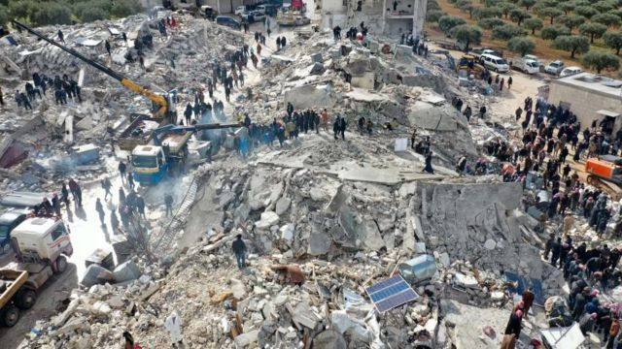**الجوع و الفقر يسقطان سوريا**

نقلا عن قناة رؤيا أن الزلزال المدمر الذي وصلت قوته

7 رختر قد قتل أكثر من 50,000 ضحية.

الزلزال الذي ضرب سوريا لم نشهد زلزال مثله

لعدة أعوام لذا ان آخر مرة شاهدنا زلزال مثل هذا

كان في 1960 في تشيلي الذي كان بقوة تصل 9 رختر من بعده لم نشهد أي زلزال بقوة هائلة حتى شهر 6 شباط 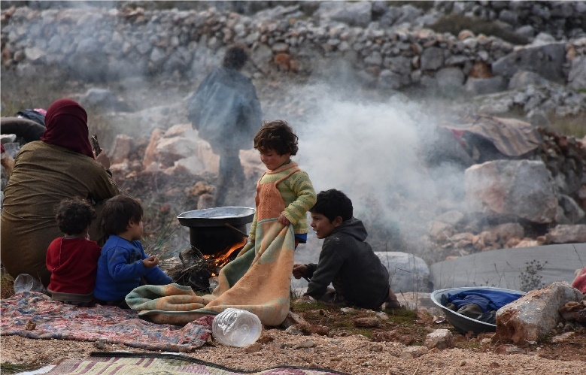من سنة 2023.

كان هناك رجلا لا يستطيع شراء أغراض منزلية لمساعدة عائلته التي تعاني من الفقر, فكان ببعض الأيام يجمع العشب لعائلته لكي يأكلوا.

تمت مدرسة الوطنية الأرثدوكسية بفعل خيري لجمع الملابس ليرسلوها لأطفال سوريا المساكين.